

**FACULTAD DE CIENCIAS E INGENIERÍA**

**DEPARTAMENTO DE COMPUTACION**

**INGENIERÍA EN TELEMATICA**

**2022, “Vamos por más victorias educativas”**

**Material**

**Introducción a las Interfaces de usuario (UI)**

**Managua, 07 Mayo 2022.**

***¡A la libertad por la Universidad!***

Estimado estudiante, para esta actividad deberá leer la información planteada en este documento y responder las preguntas planteadas acerca del tema.

## ¿Qué es la interfaz del usuario o UI?

De forma sencilla, podemos definirla como el medio a través del cual el usuario interactúa con un dispositivo tecnológico. Esto abarca todos los puntos de contacto entre la persona y el equipo.

Para comprenderlo mejor, debes estar consciente de que cada vez que abres el correo electrónico, realizas una transferencia electrónica, envías un emoticono o cualquier otra acción similar estas comunicándote con un [software](https://rockcontent.com/es/blog/tipos-de-software/) y sistema operativo.

Básicamente, transmites o señalas lo que deseas hacer y este responde.

**Características**

Por lo tanto, entendiendo interfaz como un espacio de interactuación, comprendemos que el diseño de esta implica una composición de elementos que aparezcan reflejados de forma:

**Clara y Sencilles**

Una buena interfaz transmite la información de manera precisa para evitar que el usuario cometa errores durante la interacción.

**Concisa y Funcional**

Se trata de darle al usuario solo la información que necesita y pide.

**Coherente e Intuitiva**

Esta característica es la que hace intuitiva una interfaz, permitiéndole a la persona crear patrones de uso de manera sencilla y práctica.

**Flexibilidad**

Una buena interfaz también se caracteriza por permitir que el usuario restaure elementos y deshaga acciones.

**Atractivo visual**

Cuando se trata de experiencia del usuario, nunca puede subestimarse la importancia del atractivo visual. Además de tener grandes funcionalidades, una buena interfaz es agradable a la vista.

A través de estas características se logra que el usuario realmente tenga una conexión con algún dispositivo tecnológico y, por supuesto, lo prefiera ante otras alternativas similares.

**Clasificación y tipos**

### Interfaz de hardware

Engloba todos aquellos elementos que permiten ingresar, procesar y entregar datos, como los famosos teclados y “ratones”, así como las pantallas.

### Interfaz de software

Es aquella que brinda información sobre los procesos y herramientas de control, la cual puede ser observada fácilmente por el usuario en la [pantalla](https://rockcontent.com/es/blog/aplicaciones-para-grabar-pantalla/) de su dispositivo.

### Interfaz software-hardware

Dentro de la interfaz del usuario, esta es la que sirve de puente entre la máquina y las personas.

Estas se dividen en

**3.1 Interfaz de Línea de comandos (CLI)**

Es una interfaz basada en texto, que se usa para administrar los archivos de una computadora.

Antes del mouse, los usuarios interactuaban con un sistema operativo o una aplicación con el teclado. Los usuarios escribían comandos en esta interfaz para así poder ejecutar tareas en una computadora.

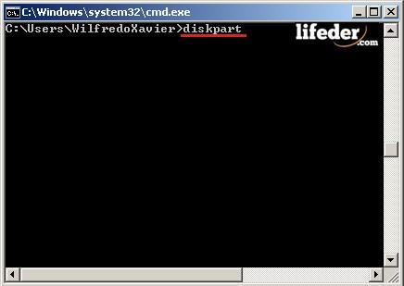

**Ejemplos de Interfaz de Línea de comandos: CMD, git, consola de chrome ,etc.**

**https://www.it.uc3m.es/java/git-gisc/resources/windows-command-line/windows-command-line.html**

**Ejemplo:** [**https://www.abrirllave.com/cmd/operaciones-basicas-sobre-archivos-y-directorios.php**](https://www.abrirllave.com/cmd/operaciones-basicas-sobre-archivos-y-directorios.php)

**3.2. Interfaz gráfica de usuario (GUI)**

Es un programa que permite a un usuario relacionarse con la computadora con el uso de íconos y dispositivos como el mouse. Esta interfaz es actualmente el estándar utilizado por las computadoras.

El uso de esta interfaz ha hecho que la operación de la computadora sea mucho más atractiva e intuitiva.

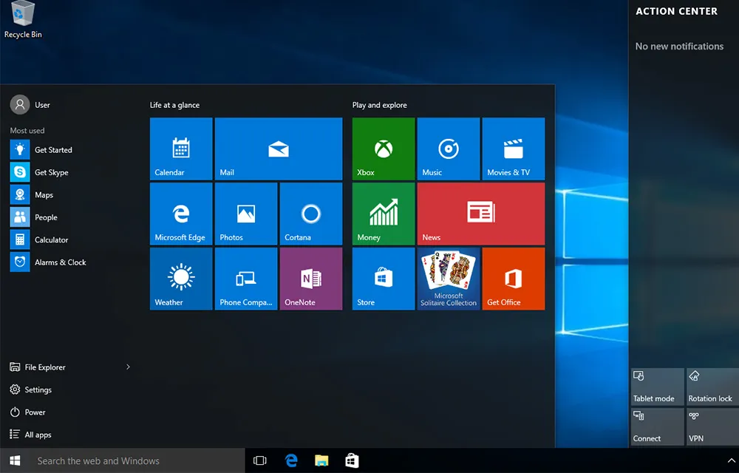

**Ejemplo: https://www.aulaclic.es/windows-10/epr_5_17_1.htm**

**3.2.1. Basada en menús**

Son una subdivisión de las GUI. Proporciona una interfaz fácil de usar, que consta de un conjunto de menús a los que se accede presionando botones, comúnmente en un dispositivo de pantalla táctil.

Por lo general se utiliza en los cajeros automáticos y en las casetas de información de centros comerciales o museos.

**Simulador de cajero** [**https://www.redbanc.cl/simulador/**](https://www.redbanc.cl/simulador/)

**Lectura complementaria:** [**https://pc-solucion.es/2018/05/10/diferencias-entre-cli-y-gui/**](https://pc-solucion.es/2018/05/10/diferencias-entre-cli-y-gui/)

**3.3. NUI (Interfaz Natural de Usuario)**

La interfaz natural de usuario (en inglés natural user interface o NUI) es aquella en las que se interactúa con un sistema, aplicación, etc. Sin utilizar sistemas de mando o dispositivos de entrada de las GUI como sería un ratón, teclado alfanumérico, lápiz óptico, touchpad, joystick etc. Y en su lugar, se hace uso de movimientos gestuales tales como las manos o el cuerpo es el mismo mando de control, en el caso de pantallas capacitivas multitáctiles la operación o control es por medio de la yemas de los dedos en uno o varios contactos, también se está desarrollando control de sistemas operativos por medio de voz humana y control cercano a la pantalla pero sin tocarla.

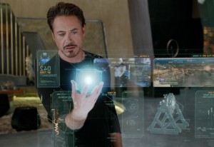

3.3.1 Reconocimiento de voz

Haciendo uso de los potentes avances en el reconocimiento de voz y el procesamiento del lenguaje natural, estas nuevas interfaces son más intuitivas y efectivas que nunca.

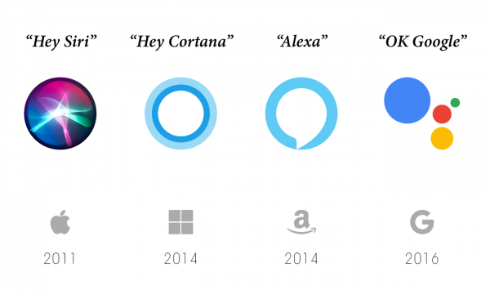

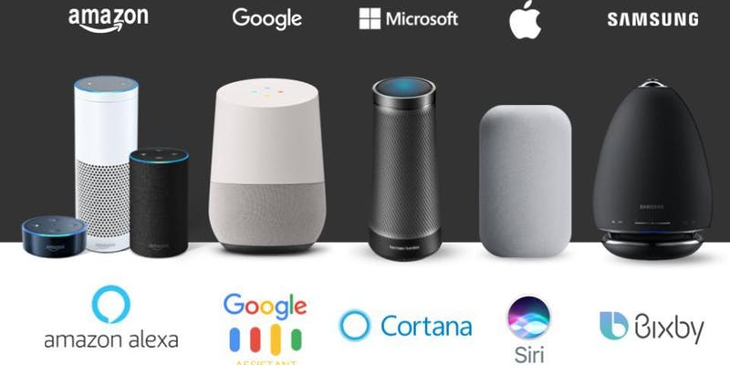

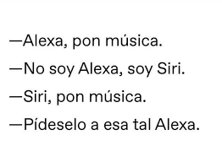

Activar “Ok Google”: <https://support.google.com/websearch/answer/2940021?hl=es-419>

Activar “Oye Siri”: <https://support.apple.com/es-es/HT207489>

## ¿Cuáles son los componentes de una GUI?

Una GUI combina **el diseño visual y las funciones de programación**. Por esto, ofrece botones, menús desplegables, campos de navegación, campos de búsqueda, iconos y *widgets*. Los desarrolladores deben tener siempre en cuenta la facilidad de uso. Los **componentes más comunes de una GUI** son los siguientes:

* Campos de entrada
* Ventana
* Lienzo (*canvas*)
* Marcos
* Botones
* Bloques de encabezado
* Campos de texto

**Lectura complementaria:** [**Elemento tipicos de las interfaces graficas de usuario**](https://es.slideshare.net/ivancmontero/elemento-tipicos-de-las-interfaces-graficas-de-usuario)

[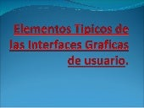](https://es.slideshare.net/ivancmontero/elemento-tipicos-de-las-interfaces-graficas-de-usuario)

Referencias:

<https://rockcontent.com/es/blog/interfaz-de-usuario/>

<https://www.snackson.com/5-ejemplos-de-diseno-ui-y-ux/>

<https://www.lifeder.com/interfaz-informatica/>

<https://www.cecep.edu.co/index.php?option=com_content&view=article&id=640&Itemid=857>

https://www.ionos.es/digitalguide/paginas-web/desarrollo-web/que-es-una-gui/